新 书 推 荐

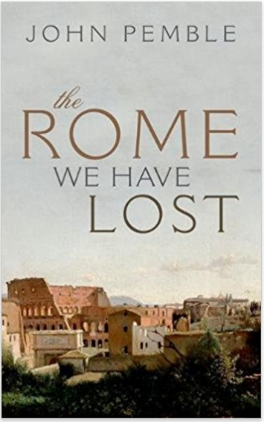
中文书名：《我们遗失的罗马》
英文书名：The Rome We Have Lost
作 者：John Pemble
出 版 社：Oxford University Press
代理公司：ANA/Jessica Wu
页 数：192页
出版时间：2018年1月
代理地区：中国大陆
审读资料：电子稿
类 型：历史

内容简介：

在一千年的时间里，罗马在神话传说中被奉为永恒的城市。如果没有参观它的废墟，就不会有盛大的巡回演出。但从1870年到现在，一切都变了。一个千年的历史结束了，它孤独的月光下的废墟变成了交通岛上的泛光的纪念碑，它的边界从一堵有12个门的古城墙，变成了一条50公里长的环形路，有33个环形路和意大利面连接。

《我们遗失的罗马》是对这一变化的第一次全面调查。约翰.佩波尔（John Pemble）汇集了教皇、君王、作家、流亡人士和游客，编织了一种丰富的罗马经验。他讲述了罗马、欧洲和世界的中心是如何成为一个国家首都的故事：不再是中心和独特的地方，而是边缘化的，而且与其他现代城市的问题和解决方案非常相似，这些城市都背负着沉重的“遗产”负担。

这本意义深远的书阐明了罗马转型的历史意义以及欧洲现在面临的危机，因为它正努力在没有它的祖先中心的情况下重新发展——这个城市曾经使欧洲变成了欧洲，并定义了欧洲的意义。

目录：
出版社的致谢
开场白：两个诗人和三个罗马人
1.天堂，坟墓，城市，荒野
2.古老的罗马和现代的思想
3.将逝之光
4.被废黜的阿波罗
5.遥远的记忆
6.梵蒂冈的囚犯
7.基督再临
注释
致谢
索引

作者简介：

自1977年以来，约翰.佩波尔（John Pemble）一直在布里斯托大学，他目前是高级研究员。他出版了大量的书籍和文章，包括《莎士比亚去巴黎》(2005)，《英国的廓尔喀战争》(2008)，以及《地中海的激情》(2009)。他为《听众》、《泰晤士报文学增刊》和《卫报》撰写了文章，并定期为《伦敦书评》撰写文章。

媒体评价：

“这是一本学识渊博、文笔优美、发人深省的好书。”
----罗丝玛丽.斯威特（Rosemary Sweet），莱斯特大学

谢谢您的阅读！
请将回馈信息发至：吴伊裴(Jessica Wu)
安德鲁 · 纳伯格联合国际有限公司北京代表处
北京市海淀区中关村大街甲59号中国人民大学文化大厦1705室
邮编：100872
电话：010-88810959
传真：010-82504200
Email：alina@nurnberg.com.cn
网址：http://www.nurnberg.com.cn
微博：http://weibo.com/nurnberg
豆瓣小站：http://site.douban.com/110577/
微信订阅号：ANABJ2002

